Bund
Week
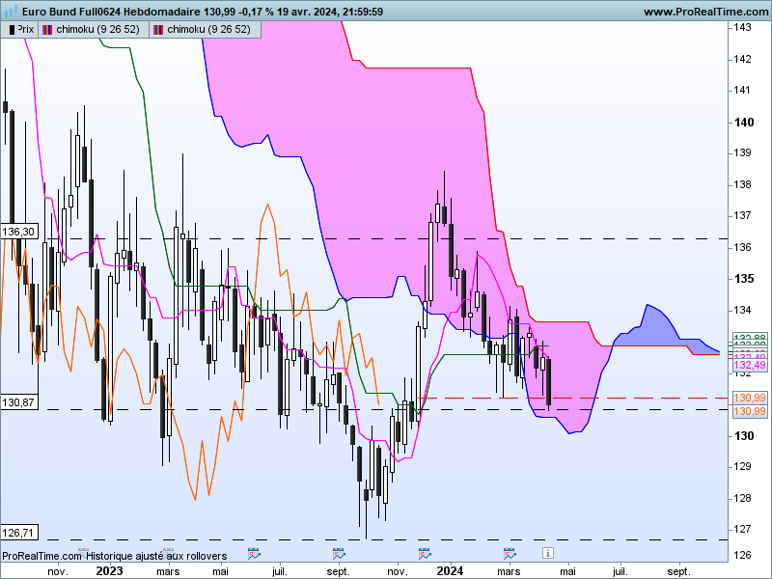

Cette nouvelle semaine de baisse laisse peu de place à une rupture haussière du nuage.
Cette bougie montre une certaine conviction et casse la zone support de 131.22, évoquée la semaine dernière.
Comme toujours, la domination des vendeurs sera déterminée par leur comportement, c’est-à-dire soit par un maintien de leurs positions soit par des rachats de short. Dans le premier cas la baisse se poursuivra dans le second le dépassement de 131.72 nous indiquera le manque de conviction des vendeurs.
Quoi qu’il en soit, le twist du nuage futur donnait deux possibilités au marché, soit la hausse soit la consolidation. la cassure de 131.22 le place dans un environnement de consolidation de moyen terme. La cible de cette baisse sera le bas récent de 126.71. Les cours se situent maintenant sur le support de long terme de 130.87. Une rupture (en clôture mensuelle) de ce point sera nécessaire pour envisager le retour sur 126.71.

DAY
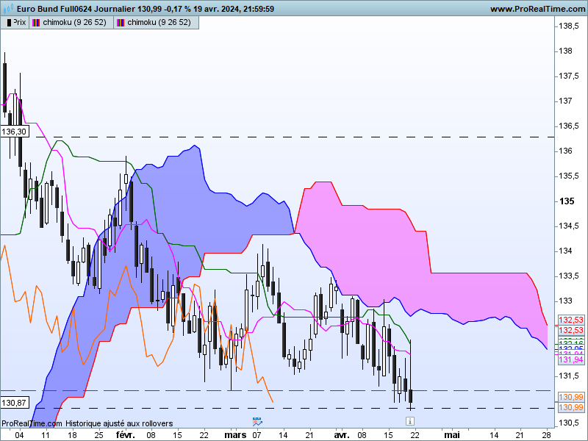

La dernière chandelle est de type marteau inversé. Elle montre l’existence d’une pression acheteuse sur ces niveaux. Mais la clôture indique que les acheteurs n’ont pas tenu leurs positions. Quoi qu’il en soit, l’action des prix a de quoi inquiéter les vendeurs. Une hausse au cours de la prochaine séance augmentera cette inquiétude et les poussera à revoir leurs positions shorts.
Le support de long terme de 130.87 sera un bon niveau pour juger de l’évolution à venir des prix. Une clôture sous 130.87 sera négative pour les prix . De plus elle se situera sous le point bas du marteau inversé et invalidera cette chandelle en tant qu’alerte haussière.
A l’opposé, le dépassement du haut de la mèche de la bougie d’alerte, soit 132.24 augmentera le stress des vendeurs ce qui les incitera à protéger leurs positions.

CONCLUSION : Dernier support à 130.87 avant d’envisager un retour sur 126.71. Mais la chandelle de vendredi, pourrait changer la donne si un rebond ramène le marché au-dessus de 132.24.

ATTAL JEAN-LUC

TS (mauve) = plus haut + plus bas sur les 9 dernières périodes
2

KS (vert) = plus haut + plus bas sur les 26 dernières périodes
2

LS (orange) = clôture décalée de 26 périodes en arrière

SSA (bordure du nuage) = TS + KS projetée 26 périodes en avant
2

SSB (bordure opposée du nuage) = plus haut + plus bas sur les 52 dernières
2

périodes, projetées 26 périodes en avant

Unités de temps :

W: weekly

D: daily

H4: base 4 heures

H1 : base horaire

30M : base 30 minutes

